BÀI VIẾT VỀ TẤM GƯƠNG NHÀ GIÁO ĐIỂN HÌNH TIÊN TIẾN
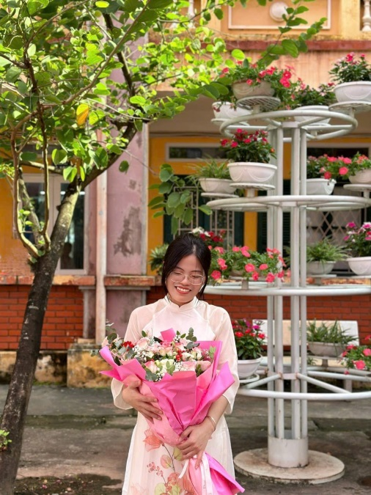
Lúc sinh thời Chủ tịch Hồ Chí Minh kính yêu của chúng ta đã nói “Vì lợi ích mười năm trồng cây, vì lợi ích trăm năm trồng người”; câu nói ấy của chủ tịch Hồ Chí Minh đã khẳng định vai trò to lớn của giáo dục đối với việc hình thành nhân cách và phát triển con người. Giáo dục giúp chúng ta rèn luyện chí khí, tôn trọng nhân phẩm, phát triển tài năng, góp phần vào sự tiến hóa chung của nhân loại. Những người đóng góp công sức vào sự phát triển giáo dục chính là những nhà giáo - những người giáo viên. Từ xưa đến nay nghề giáo luôn được coi là nghề cao quý nhất trong các nghề bởi họ là những người dìu dắt thế hệ trẻ của đất nước. Vì vậy không phải ai cũng có thể trở thành những người thầy, người cô - những người đặt hết tâm huyết cũng như tình yêu con người, trách nhiệm lớn lao đối với thế hệ trẻ, với toàn xã hội.
Qua những năm tiếp tục đẩy mạnh cuộc vận động “Mỗi thầy, cô giáo là một tấm gương đạo đức, tự học và sáng tạo”, cuộc vận động “Học tập và làm theo tư tưởng đạo đức phong cách Hồ Chí Minh”, thực hiện “Năm kỉ cương hành chính 2024” đội ngũ nhà giáo Thủ đô ngày càng chuyển biến mạnh mẽ trong nhận thức và hành động rèn luyện, tu dưỡng đạo đức về cần, kiệm, liêm, chính, chí công, vô tư, ý thức tổ chức kỷ luật, trách nhiệm trong việc dạy và học…. Nhiều tấm gương nhà giáo tận tụy với công việc, tâm huyết với nghề, thực hiện tốt kỉ cương hành chính, thực hiện quy tắc, văn hóa ứng xử tại công sở, có lòng nhân ái, thương yêu học sinh, giúp đỡ đồng nghiệp đã được học trò tin yêu, phụ huynh tín nhiệm, xã hội trân trọng và tôn vinh là “TẤM GƯƠNG NHÀ GIÁO ĐIỂN HÌNH TIÊN TIẾN”. Một trong những tấm gương sáng đó là đồng chí Phùng Thị Phương Thảo – Giáo viên trường THCS Tứ Hiệp - Huyện Thanh Trì - Hà Nội.

Cô giáo Phùng Thị Phương Thảo năm 1996 sinh ra lớn lên tại Huyện Phú Xuyên – Hà Nội. Từ nhỏ cô đã ước mơ trở thành cô giáo. Chính vì hoài bão lớn lao đó mà cô quyết tâm học xong cấp III cô theo học ngành sư phạm Toán của Đại học Sư Phạm Hà Nội. Quá trình học tập tại trường sư phạm đã tiếp thêm cho cô giáo trẻ này những kiến thức, kĩ năng cần thiết và sự tự tin để bước vào nghề dạy học.
Năm 2022 cô chính thức được phân công về giảng dạy tại trường THCS Tứ Hiệp, là một cô giáo trẻ cô luôn nỗ lực phấn đấu, linh hoạt sáng tạo trong giảng dạy, cô sống rất tình cảm, luôn hòa đồng, vui vẻ, cởi mở dễ thương, luôn sẵn sàng chia sẻ và giúp đỡ chị em đồng nghiệp, trong suốt quá trình công tác tại trường cô Thảo đều được chị em đồng nghiệp và nhà trường yêu quý và tin tưởng.
Trong quá trình giảng dạy cô Thảo luôn ý thức được vai trò, trách nhiệm cũng như những yêu cầu cần có của một nhà giáo. Trong những giờ lên lớp, cô luôn sáng tạo, tìm tòi, đổi mới phương pháp trong từng bài giảng để truyền thụ cho học sinh tiếp thu bài bằng con đường ngắn nhất, hay nhất và nhanh nhất, dễ hiểu nhất nhưng lại vô cùng sinh động khiến học sinh học rất thích thú. Bên cạnh đó cô còn nhiệt tình trong việc kèm cặp giúp đỡ học sinh chưa đạt chuẩn kiến thức kĩ năng, cô tận dụng những thời gian rảnh rỗi để kèm cặp, động viên, khích lệ các em tiến bộ, vượt khó vươn lên. Bằng tài năng, tâm huyết, sự tận tụy với nghề, cô giáo đã dày công dạy dỗ ươm trồng nên những tài năng, đào tạo nên những nhân tài cho quê hương, đất nước. Không quản khó khăn, vất vả, tận tâm, tận lực tìm tòi những bài tập hay những phương pháp mới truyền thụ kiến thức, lòng say mê trong học tập để các em vượt qua các kì thi. Không chỉ truyền cho học sinh những kiến thức bổ ích, cô con là người mẹ hiền thứ hai của các con.
Cũng chính bằng niềm đam mê ấy, cô luôn là người tiên phong trong các phong trào thi đua do trường cũng như nghành phát động, hoàn thành xuất sắc các nhiệm vụ được giao. Cô luôn đạt giải cao trong các hôị thi như: Đạt giải Ba trong Ngày hội công nghệ thông tin ngành GD&ĐT Thành phố Hà Nội năm 2024,Đạt giải Nhất trong Ngày hội công nghệ thông tin ngành GD&ĐT Huyện Thanh Trì năm 2024, giải thưởng “NHÀ GIÁO THANH TRÌ TÂM HUYẾT, SÁNG TẠO” lần thứ VII, năm 2024.

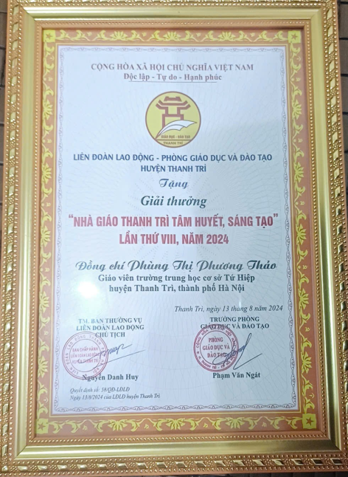
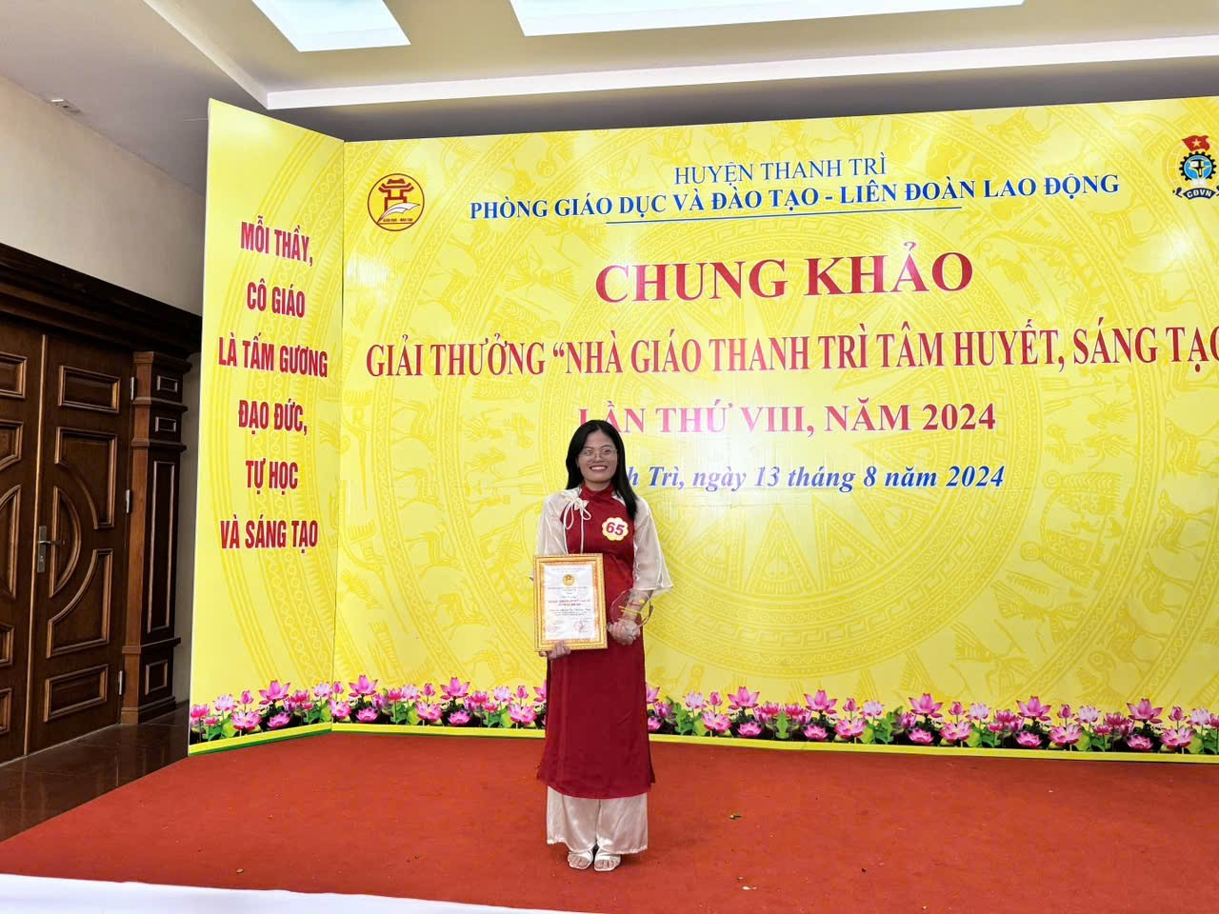
Là một giáo viên có năng lực, cô Phùng Thi Phương Thảo luôn nhiệt tình trong công tác tự học và tham gia bồi dưỡng các buổi học tập, trau dồi chuyên môn nghiệp vụ, giúp đỡ đồng nghiệp, nhất là những giáo viên trẻ, mới vào nghề hay mới trong tổ chuyên môn. Vì vậy mà giáo viên trong tổ luôn có sự đoàn kết, giúp đỡ nhau cùng tiến bộ và coi nhau như người thân trong một gia đình.
Trước những tâm huyết, đổi mới, sáng tạo của cô, rất nhiều học trò đã bày tỏ lòng yêu mến, biết ơn cô qua những bài tri ân đầy ý nghĩa. Các bậc phụ huynh thì phấn khởi, tin tưởng gửi gắm con em mình cho nhà trường. Còn đồng nghiệp thì cảm mến và khâm phục một người vừa có tâm, vừa có tài như cô.
Với sự nỗ lực, phấn đấu không ngừng của bản thân đã giúp cô vượt qua nhiều khó khăn, cùng với tập thể nhà trường hoàn thành xuất sắc mọi nhiệm vụ. Cô giáo Phùng Thị Phương Thảo là một tấm gương sáng về đạo đức nhà giáo. Hình ảnh của cô sẽ mãi là nguồn cảm hứng cho các thế hệ học trò noi theo. Xin gửi lời chúc tốt đẹp nhất đến cô, chúc cô luôn mạnh khỏe, hạnh phúc và gặt hái được nhiều thành công hơn nữa.

